Les fondamentaux des diapositives

1/10

**Qu'est-ce que PowerPoint ?**

Microsoft PowerPoint est un programme, conçu pour créer des présentations sous forme de diaporama. Il est un composant standard de la suite logicielle Microsoft Office de la société, il est regroupé avec Word, Excel et d'autres outils de productivité de bureau. Le programme utilise des diapositives pour transmettre des informations riches en multimédia. Le terme diapositive fait référence à l'ancien projecteur de diapositives, que ce logiciel remplace efficacement.

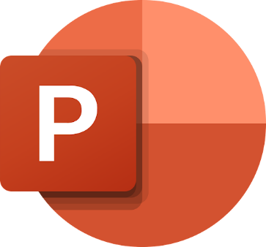

**Que pouvez-vous faire avec Microsoft PowerPoint :**

**1. But Éducatif**

Les enseignants peuvent utiliser des présentations PowerPoint pour offrir des cours interactifs et engager le public dans le processus d’apprentissage en créant une meilleure expérience d’apprentissage.

**Que pouvez-vous faire avec Microsoft PowerPoint :**

**2. Présentations commerciales :**

Vous pourriez considérer une présentation commerciale comme une simple proposition, une démo ou une liste de faits et de chiffres, mais bien qu'une bonne présentation intègre tous ces éléments, elle est plus que la somme de ses parties. Bien faite, au bon moment de votre processus de vente, elle capte l'attention de vos prospects, suscite de l'enthousiasme et les oriente vers une décision d'achat.



**Que pouvez-vous faire avec Microsoft PowerPoint :**

**3. Créer des Infographies :**

Vous utilisez encore des puces ? Nous recommandons de remplacer les puces par des infographies et, si possible, de les animer.

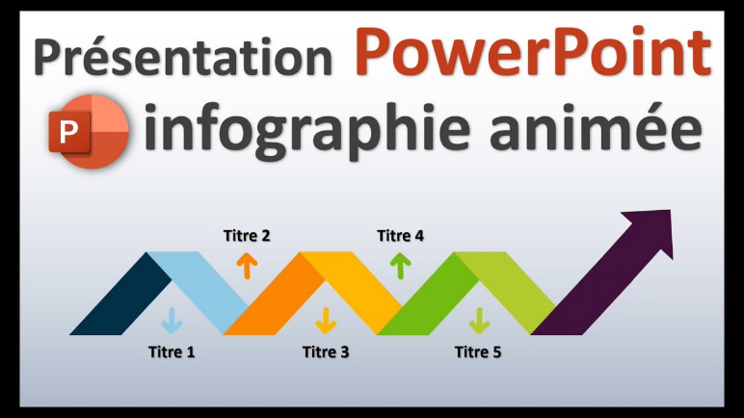

**Que pouvez-vous faire avec Microsoft PowerPoint :**

**4. Visualiser des données :**

Saviez-vous que les humains ont créé plus de données au cours des 5 dernières années que pendant les 5000 années précédentes combinées ! Le but de la visualisation de données est de communiquer rapidement et efficacement les données afin que des décisions éclairées puissent être prises. La vague croissante de données couplée à la réduction des temps d'attention signifie qu'il est plus vital que jamais de ne pas seulement présenter des chiffres, mais l'histoire de ces chiffres - et de le faire visuellement. PowerPoint est un moyen parfait pour cela, mais pour le faire efficacement, il faut envisager de se former sur le sujet.

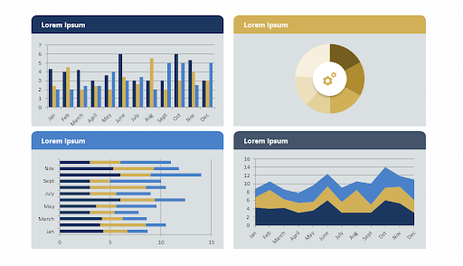

**Microsoft PowerPoint VS Slides**

La principale différence entre Google Slides et Microsoft PowerPoint est que Google Slides est un outil uniquement en ligne faisant partie de Google Workspace tandis que Microsoft PowerPoint est un outil téléchargeable hors ligne créé par Microsoft Windows. (Nous verrons quand utiliser chacun d'eux plus tard dans cette SuperCompétence)

This skill contains a quiz

Double-cliquez sur l'icône Microsoft PowerPoint pour ouvrir le programme. Si vous avez déjà utilisé Microsoft PowerPoint 2003 ou une version antérieure, vous remarquerez des différences dans la disposition de l'écran. Microsoft a remplacé la barre de menus et les barres d'outils par le Ruban, qui est organisé en différentes sections avec onglets en haut, chacune avec son propre ensemble d'outils. La Barre de Titre est centrée. En bas à droite, vous pouvez zoomer en avant et en arrière sur la vue de votre document.

### Commençons par comprendre l'interface d'accueil.



# À la fin de ce sous-chapitre, vous serez capable de :

* Créer et ouvrir de nouvelles présentations
* Enregistrer et naviguer dans une présentation
* Comprendre la Barre d'Accès Rapide

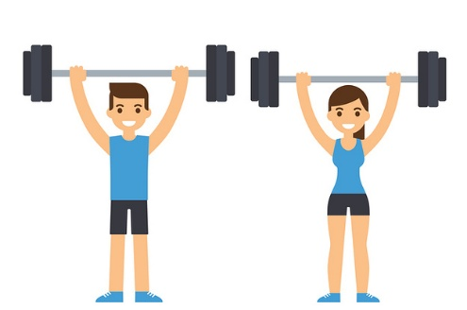

# Interface PowerPoint

## Comprenez l'interface de PowerPoint

# Créer une présentation PowerPoint

Créer une nouvelle présentation est l'une des commandes les plus basiques dont vous aurez besoin dans PowerPoint. Vous pouvez créer une nouvelle présentation vierge ou en créer une nouvelle basée sur une variété de modèles pré-conçus.

# Ouvrir une présentation PowerPoint

Avant de pouvoir travailler sur une présentation que vous ou quelqu'un d'autre avez précédemment créée et enregistrée, vous devez l'ouvrir. Vous pouvez localiser une présentation sur votre ordinateur et simplement double-cliquer pour l'ouvrir, ou vous pouvez ouvrir une présentation depuis PowerPoint.

Pour Ouvrir une préseantions PowerPoint

1. Sélectionnez **Fichier** > **Ouvrir**
2. Cliquez **CePC**
3. Naviguez l'explorateur de fichiers et choisissez votre présentation

# Enregistrer une présentation PowerPoint

Après avoir créé une présentation, vous devez l'enregistrer si vous souhaitez l'utiliser à nouveau. Vous pouvez également choisir d'enregistrer une copie d'une présentation existante sous un nouveau nom, à un emplacement différent ou en utilisant un type de fichier différent. Vous voudrez également enregistrer périodiquement lorsque vous créez et modifiez une présentation pour éviter toute perte de travail.

Enregistrer une présentation sur OneDrive

Lorsque vous enregistrez vos fichiers dans le cloud, vous pouvez les partager et collaborer dessus avec d’autres personnes, et y accéder en tout lieu, sur votre ordinateur, tablette ou téléphone.

Sélectionnez **Fichier** > **Enregistrer sous.**

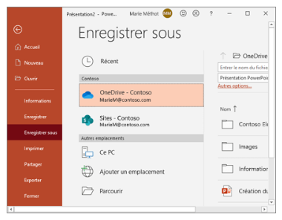

Sélectionnez OneDrive ou Ce PC.

Enregistrez vos fichiers personnels dans OneDrive - personnel et vos fichiers de travail dans l’emplacement OneDrive de votre entreprise. Vous pouvez également enregistrer dans un autre emplacement, par exemple, votre appareil.

# Barre d'Accès Rapide dans PowerPoint

La Barre d'Accès Rapide contient quelques boutons pour des commandes que vous utiliserez souvent, telles qu'Enregistrer, Annuler et Rétablir. Ils seront toujours disponibles, peu importe quel onglet du ruban est actif.

# Changer la disposition des diapositives dans PowerPoint

Les diapositives sont les éléments constitutifs d'une présentation. Vous pouvez insérer une diapositive vierge, ou vous pouvez choisir parmi une variété de dispositions disponibles.